Resolución del Pleno del Instituto de Transparencia, Acceso a la Información Pública y Protección de Datos Personales del Estado de México y Municipios, con domicilio en Metepec, Estado de México, celebrada el nueve de agosto de dos mil veintitrés.

VISTO el expediente formado con motivo del Recurso Revisión 15392/INFOEM/IP/RR/2022, promovido por XXXXXXX XXXXXXX XXXXXX, a quien en lo sucesivo se le denominará EL RECURRENTE, en contra de la respuesta del Poder Legislativo, que en lo sucesivo se denominará EL SUJETO OBLIGADO, se procede a dictar la presente resolución con base en lo siguiente:

ANTECEDENTES

I. De la solicitud de información.
El seis de septiembre de dos mil veintidós, EL RECURRENTE presentó a través del Sistema de Acceso a la Información Mexiquense, en lo subsecuente EL SAIMEX ante EL SUJETO OBLIGADO, la solicitud de acceso a la Información Pública, a la que se le asignó el número de expediente 00530/PLEGISLA/IP/2022, mediante la cual solicitó:

“informe mensual del mes de noviembre y diciembre del 2018 remitido al Órgano Superior de Fiscalización del Estado de México conforme a los Lineamientos para la Integración del Informe Mensual 2018 emitidos por el mismo OSFEM que debe incluir ESTADO DE SITUACIÓN FINANCIERA,ANEXOS AL ESTADO DE SITUACIÓN FINANCIERA, ESTADO DE ACTIVIDADES MENSUAL, ESTADO DE ACTIVIDADES ACUMULADO, ESTADO DE VARIACIÓN EN LA HACIENDA PÚBLICA, ESTADO DE FLUJOS DE EFECTIVO, ESTADO DE CAMBIOS EN LA SITUACIÓN FINANCIERA, ESTADO ANALÍTICO DEL ACTIVO, ESTADO ANALÍTICO DE LA DEUDA Y OTROS PASIVOS, ALANZA DE COMPROBACIÓN A NIVEL MAYOR, BALANZA DE COMPROBACIÓN DETALLADA , INFORME SOBRE PASIVOS CONTINGENTES, DIARIO GENERAL DE PÓLIZAS, CONCILIACIONES BANCARIAS, ANÁLISIS DE ANTIGÜEDAD DE SALDOS, RELACIÓN DE DOCUMENTOS POR PAGAR, INFORME DE DEPURACIÓN DE OBRAS EN PROCESO 2018 Y ANTERIORES, NOTAS A LOS ESTADOS FINANCIEROS, ESTADO ANALÍTICO DE INGRESOS PRESUPUESTALES INTEGRADO, ESTADO ANALÍTICO DEL EJERCICIO DEL PRESUPUESTO DE EGRESOS INTEGRADO, ARCHIVOS TXT CATÁLOGO DE CUENTAS, ARCHIVOS TXT CATÁLOGO DE PÓLIZAS, SISTEMA DE AVANCE MENSUAL DE RAMO 33 “SIAVAMEN” , ARCHIVOS XML: INGRESOS, EGRESOS Y NOMINA , REPORTE DE INGRESOS DE GESTIÓN, REPORTE DE COBRANZA MENSUAL , REPORTE DE COBRANZA DIARIO, DIARIO DE INGRESOS, PADRÓN GENERAL DE CONTRIBUYENTES, MANUALES DE POLÍTICAS Y PROCEDIMIENTOS, DEPRECIACIÓN. B) Contenido de información del Disco Numero 2,correspondiente al informe mensual del mes de noviembre y diciembre del 2018 remitido al Órgano Superior de Fiscalización del Estado de México conforme a los Lineamientos para la Integración del Informe Mensual 2018 emitidos por el mismo OSFEM que debe incluir ESTADO COMPARATIVO DE INGRESOS , ESTADO COMPARATIVO DE EGRESOS, CONTROL DE REMANENTES , DICTAMEN DE RECONDUCCIÓN , ESTADO ANALÍTICO DE INGRESOS, ESTADO ANALÍTICO DEL EJERCICIO DEL PRESUPUESTO DE EGRESOS, NOTAS A LOS ESTADOS PRESUPUESTALES, CÉDULA DE INVENTARIO DE BIENES MUEBLES , CÉDULA DE INVENTARIO DE BIENES MUEBLES DE BAJO COSTO , CÉDULA DE INVENTARIO DE BIENES INMUEBLES, INVENTARIO GENERAL DE BIENES MUEBLES, INVENTARIO GENERAL DE BIENES MUEBLES DE BAJO COSTO, INVENTARIO GENERAL DE BIENES INMUEBLES , HOJA DE TRABAJO PARA LA CONCILIACIÓN FÍSICO CONTABLE, CONCILIACIÓN FÍSICO CONTABLE DEL INVENTARIO DE BIENES MUEBLES. todo ello del ayuntamiento del ayuntamiento de villa victoria , lo anterior ante la declaratoria de inexistencia emitida por dicha dependencia, por lo que en estricto sentido y agotados todos los medios se recurre ante esta dependencia.”

MODALIDAD DE ENTREGA: Vía Sistema de Acceso a la Información Mexiquense (SAIMEX).

II. Turno de la solicitud de información.
En cumplimiento al artículo 162 de la Ley de Transparencia y Acceso a la Información Pública del Estado de México y Municipios, el seis de septiembre de dos mil veintidós, el Titular de la Unidad de Transparencia del SUJETO OBLIGADO, turnó el requerimiento de información al servidor público habilitado que estimó pertinente, a fin de colmar la solicitud de acceso a la información; tal y como, se aprecia en la siguiente imagen:

III. Respuesta del Sujeto Obligado.
De las constancias que obran en el SAIMEX, se advierte que en fecha veintiséis de septiembre de dos mil veintidós, EL SUJETO OBLIGADO entregó la respuesta a la solicitud de Información Pública del particular en los siguientes términos:

“Metepec, México a 26 de Septiembre de 2022
Nombre del solicitante: C. Solicitante
Folio de la solicitud: 00530/PLEGISLA/IP/2022
En respuesta a la solicitud recibida, nos permitimos hacer de su conocimiento que con fundamento en el artículo 53, Fracciones: II, V y VI de la Ley de Transparencia y Acceso a la Información Pública del Estado de México y Municipios, le contestamos que:
Se emite respuesta
ATENTAMENTE
Jesús Felipe Borja Coronell”

Por otra parte se agregaron a la respuesta los siguientes archivos digitales:

- “Respuesta 0530.pdf”: documento constante de nueve fojas útiles, de cuyo contenido se advierte el oficio con número de registro OSFEM/DJC/SPH/0144/2022, signado por el Servidor Público Habilitado, en el que manifiesta la incompetencia del Sujeto Obligado para proporcionar los documentos solicitados por el particular; al mismo tiempo indica que la información instada se encuentra publicada en la página oficial de la del Ayuntamiento de Villa Victoria, proporcionando diversos enlaces electrónicos y capturas de pantallas para acreditar su dicho.
- “Acta de la 24a. Sesión extraordinaria del CT 2022.pdf”: documento constante de trece fojas útiles, de cuyo contenido se advierte el acta de la vigésima cuarta sesión extraordinaria del Comité de Transparencia del Poder legislativo del Estado de México, por medio del cual se confirma incompetencia del Sujeto Obligado para proporcionar la información solicitada por el particular.
- “Respuesta 530- OSFEM.pdf”: documento constante de una foja útil, de cuyo contenido se advierte el oficio con número de registro UIPL/1495/2022, signado por el Titular de la Unidad de Transparencia, por medio del cual señala que se adjunta la respuesta de mérito.

IV. Del Recurso Revisión.
Inconforme con la respuesta, el cuatro de octubre de dos mil veintidós, EL RECURRENTE interpuso el Recurso Revisión sujeto del presente estudio, el cual fue registrado en EL SAIMEX, y se le asignó el número de expediente 15392/INFOEM/IP/RR/2022, en el que señaló como:

Acto impugnado:
“negativa de información” (sic).

Razones o motivos de inconformidad:
“se me niega la información se pretende usar astutamente las lagunas que señala la ley para entregar la información, toda vez que el supuesto servidor publico señala que la información la debo pedir al ayuntamiento, sin embargo no pasa desapercibido por el suscrito que es deber de esta autoridad entregar la información requerida ya que es un suijeto obligado a ello y debera regirse por el marco normativo en cuestión, asi que ratifico que se me entregue la información ya que el sujeto obligado reconocer que cuenta con ella y admite que posee en el ejercicio de sus atribuciones la misma, ya que no requiero el ducumento o resultado fiscalizable sino la información tal cual fiue entregada como en las multiples resoluciones del pleno que orden la entrega de los discos diversos que mes con mes se deben proporcionar ante este sujeto obligado” (sic).

V. Del turno del Recurso Revisión.
El cuatro de octubre de dos mil veintidós, el medio de impugnación que se trata se envió electrónicamente al Instituto de Transparencia, Acceso a la Información Pública y Protección de Datos Personales del Estado de México y Municipios; por lo que, con fundamento en el artículo 185, fracción I de la Ley de Transparencia y Acceso a la Información Pública del Estado de México y Municipios, se turnó mediante EL SAIMEX, a la Comisionada Sharon Cristina Morales Martínez a efecto de decretar su admisión o desechamiento.

a) Admisión del Recurso Revisión.
De las constancias del expediente electrónico del SAIMEX, se advierte que el cinco de octubre de dos mil veintidós, se notificó la admisión a trámite del Recurso Revisión que nos ocupa; así como la integración del expediente respectivo, mismo que se puso a disposición de las partes, para que en un plazo máximo de siete días hábiles conforme a lo dispuesto por el artículo 185 de la Ley de Transparencia y Acceso a la Información Pública del Estado de México y Municipios; EL RECURRENTE manifestara lo que a su derecho conviniera, a efecto de presentar pruebas o alegatos y, en su caso, EL SUJETO OBLIGADO rindiera su correspondiente Informe Justificado.

b) Manifestaciones.
De acuerdo a las constancias digitales que obran en EL SAIMEX se desprende que conforme a lo dispuesto en el artículo 185, fracciones II y IV de la Ley de Transparencia y Acceso a la Información Pública del Estado de México y Municipios, dentro del término legalmente concedido, EL RECURRENTE no realizó manifestación alguna.

Por su parte, EL SUJETO OBLIGADO, remitió los archivos que se desagregan a continuación:

- “Informe justificado RR. 15392-2022 (sol. 530-2022).pdf”: documento constante de tres fojas útiles, de cuyo contenido se advierte el oficio con número de registro UIPL/1676//2022, suscrito por el Titular de la Unidad de Información, por medio del cual se remite el informe justificado ratificando la respuesta primigenia.
- “Manifestaciones OSFEM RR. 15392-2022 (sol. 530-2022).pdf”: documento constante de tres fojas útiles, de cuyo contenido se advierte el oficio con número de registro OSFEM/DJC/SPH/0147/2022, signado por el Servidor Público Habilitado, por el que ratifica su respuesta primigenia.

Sirva de apoyo para lo mencionado anteriormente, la siguiente ilustración:

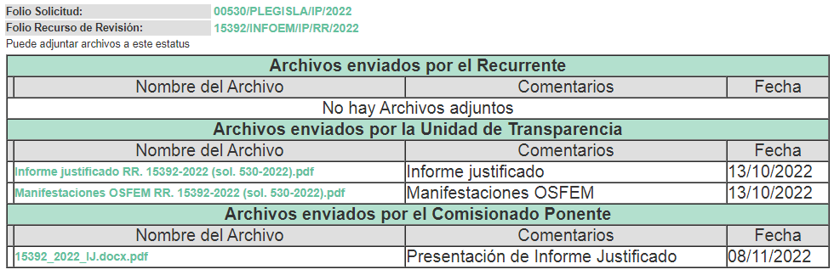

c) Acuerdo de ampliación:
El veintitrés de enero de dos mil veintitrés, se notificó a las partes el acuerdo de ampliación del plazo para resolver el Recurso de Revisión en estudio, por un periodo de hasta quince días hábiles, de conformidad con el artículo 181, tercer párrafo de la Ley de Transparencia y Acceso a la Información Pública del Estado de México y Municipios.

Este organismo garante no pasa por alto justificar, que el plazo para emitir resolución en el presente asunto encuentra justificación en el alto número de recursos de revisión recibidos dentro del primer semestre del año dos mil veintidós, que, en comparación con los recibidos el año pasado dentro del mismo periodo, se ha incrementado aproximadamente un 400%, circunstancia atípica que ha rebasado las capacidades técnicas y humanas del personal encargado de la proyección de las resoluciones a dichos medios de impugnación.

Por ello, es menester precisar que si bien se ha excedido el plazo para resolver el presente medio de impugnación, de conformidad con la ley de la materia, el plazo para emitir resolución se encuentra justificado en los elementos para medir su razonabilidad de asuntos conforme a los parámetros establecidos por diversos órganos jurisdiccionales federales, aplicables también en procedimientos análogos, como el que nos ocupa.

Así, en términos de lo que establecen los artículos 8.1 y 25 de la Convención Americana sobre Derechos Humanos, los recursos deben ser sencillos y resolverse en el menor tiempo posible, tomando en consideración la dilación total del procedimiento; esto es, en un plazo razonable.

En ese sentido, el legislador fijó los términos procesales en las leyes, de manera general, sin que pudiera prever la variada gama de casos que son resueltos por los órganos jurisdiccionales o cuasi jurisdiccionales, tanto por la complejidad de los hechos, como por el número de casos que conocen.
Por ello, excepcionalmente, si un asunto es resuelto con posterioridad a los plazos señalados por la norma debe analizarse la razonabilidad del tiempo necesario para su resolución, atentos a los siguientes criterios:

a) Complejidad del asunto: La complejidad de la prueba, la pluralidad de sujetos procesales, el tiempo transcurrido, las características y contexto del recurso.
b) Actividad Procesal del interesado: Acciones u omisiones del interesado.
c) Conducta de la Autoridad: Las Acciones u omisiones realizadas en el procedimiento. Así como si la autoridad actuó con la debida diligencia.
d) La afectación generada en la situación jurídica de la persona involucrada en el proceso: Violación a sus derechos humanos.

De modo que, cuando se trate de un asunto excepcional, por alguna o todas las características mencionadas o bien, cuando el ingreso de asuntos al órgano jurisdiccional o cuasi jurisdiccional respectivo supere notoriamente al que podría considerarse normal, debe concluirse que es una excluyente de responsabilidad en relación con la actuación del funcionario, como ha acontecido en el caso que nos ocupa.
Argumento que encuentra sustento en la jurisprudencia P./J. 32/92 emitida por el Pleno de la Suprema Corte de Justicia de la Nación de rubro “TÉRMINOS PROCESALES. PARA DETERMINAR SI UN FUNCIONARIO JUDICIAL ACTUÓ INDEBIDAMENTE POR NO RESPETARLOS SE DEBE ATENDER AL PRESUPUESTO QUE CONSIDERÓ EL LEGISLADOR AL FIJARLOS Y LAS CARACTERÍSTICAS DEL CASO.”, visible en la Gaceta del Seminario Judicial de la Federación con el registro digital 205635.
Razones por las cuales cabe concluir que, la resolución al Recurso de Revisión se solventa hasta esta fecha, debido a que existe una excesiva carga de trabajo en desproporción a la capacidad de los recursos materiales y humanos con que cuenta este Instituto para atender la enorme demanda de usuarios que acuden para que se les garantice su Derecho de acceso a la información Pública y Protección de Datos Personales, aunado a la complejidad de los hechos a los que se refieren, así como al volumen del expediente, la extensión de los escritos y pruebas aportadas y desahogadas por las partes; lo que impide la tramitación de los recursos dentro de los términos legales previamente establecidos por la Ley, por tratarse de causas de fuerza mayor.
Al respecto, también son de considerar los criterios sostenidos por el Cuarto Tribunal Colegiado en Materia Administrativa del Primer Circuito, cuyos rubros y datos de identificación son los siguientes:

“PLAZO RAZONABLE PARA RESOLVER. DIMENSIÓN Y EFECTOS DE ESTE CONCEPTO CUANDO SE ADUCE EXCESIVA CARGA DE TRABAJO.” consultable en el Seminario Judicial de la Federación y su gaceta, con el registro digital 2002351.
“PLAZO RAZONABLE PARA RESOLVER. CONCEPTO Y ELEMENTOS QUE LO INTEGRAN A LA LUZ DEL DERECHO INTERNACIONAL DE LOS DERECHOS HUMANOS.”, visible en el Seminario Judicial de la Federación y su gaceta, con el registro digital 2002350.
Por ello, este organismo garante comprometido con la tutela de los derechos humanos confiados señala que este exceso del plazo legal para resolver el presente asunto, resulta de carácter excepcional.

d) Cierre de Instrucción.
Una vez analizado el estado procesal que guarda el expediente, el ocho de agosto de dos mil veintitrés, la Comisionada Sharon Cristina Morales Martínez acordó el cierre de instrucción; así como, la remisión del mismo a efecto de ser resuelto, de conformidad con lo establecido en el artículo 185 fracciones VI y VIII de la Ley de Transparencia y Acceso a la Información Pública del Estado de México y Municipios.

CONSIDERANDO

PRIMERO. Competencia.
Este Instituto de Transparencia, Acceso a la Información Pública y Protección de Datos Personales del Estado de México y Municipios, es competente para conocer y resolver el presente Recurso Revisión, conforme a lo dispuesto en los artículos 6, Apartado A de la Constitución Política de los Estados Unidos Mexicanos; 5, párrafos trigésimo segundo, trigésimo tercero y trigésimo cuarto, fracciones IV y V de la Constitución Política del Estado Libre y Soberano de México; ordinal 2, fracción II, 13, 29, 36, fracciones I y II, 176, 178, 179, 181 párrafo tercero y 185 de la Ley de Transparencia y Acceso a la Información Pública del Estado de México y Municipios; y 9, fracciones I y XXIII y 11 del Reglamento Interior del Instituto de Transparencia, Acceso a la Información Pública y Protección de Datos Personales del Estado de México y Municipios.

SEGUNDO. Interés.
El Recurso Revisión fue interpuesto por parte legítima, en atención a que se presentó por EL RECURRENTE, quien es la misma persona que formuló la solicitud de acceso a la Información Pública al SUJETO OBLIGADO, pues para ello, es necesario que el particular ingrese al SAIMEX mediante la utilización de su clave de usuario y contraseña.

TERCERO. Oportunidad.
El Recurso de Revisión fue interpuesto dentro del plazo de quince días hábiles, contados a partir del día siguiente al en que EL RECURRENTE tuvo conocimiento de la respuesta impugnada; tal y como, lo prevé el artículo 178 de la Ley de Transparencia y Acceso a la Información Pública del Estado de México y Municipios, que establece:

“Artículo 178. El solicitante podrá interponer, por sí mismo o a través de su representante, de manera directa o por medios electrónicos, Recurso de Revisión ante el Instituto o ante la Unidad de Transparencia que haya conocido de la solicitud dentro de los quince días hábiles, siguientes a la fecha de la notificación de la respuesta.

A falta de respuesta del sujeto obligado, dentro de los plazos establecidos en esta Ley, a una solicitud de Acceso a la Información Pública el recurso podrá ser interpuesto en cualquier momento, acompañado con el documento que pruebe la fecha en que presentó la solicitud.

En el caso de que se interponga ante la Unidad de Transparencia, ésta deberá remitir el Recurso de Revisión al Instituto a más tardar al día siguiente de haberlo recibido.” (Sic)
En esa tesitura, atendiendo a que EL SUJETO OBLIGADO notificó la respuesta a la solicitud de Acceso a la Información Pública el día veintiséis de septiembre de dos mil veintidós, así, el plazo de quince días hábiles que el artículo 178 de la Ley de la materia otorga a la hoy RECURRENTE para presentar el respectivo Recurso de Revisión, transcurrió del veintisiete de septiembre al diecisiete de octubre de dos mil veintidós, sin contemplar en el cómputo los sábados y domingos, considerados como días inhábiles, en términos del artículo 3, fracción X de la Ley de Transparencia y Acceso a la Información Pública del Estado de México y Municipios.

Por tanto, si el Recurso de Revisión que nos ocupa, se interpuso el cuatro de octubre de dos mil veintidós, éste se encuentra dentro de los márgenes temporales previstos en el precepto legal citado en el párrafo anterior y, por tanto, su interposición se considera oportuna.

CUARTO. Procedibilidad.
Del análisis efectuado se advierte que resulta procedente la interposición del recurso y se concluye la acreditación plena de todos y cada uno de los elementos formales exigidos por el artículo 180 de la Ley de Transparencia y Acceso a la Información Pública del Estado de México y Municipios, que a la letra señala:

“Artículo 180. El recurso de revisión contendrá:

I. El sujeto obligado ante la cual se presentó la solicitud;
II. El nombre del solicitante que recurre o de su representante y, en su caso, del tercero interesado, así como la dirección o medio que señale para recibir notificaciones;
III. El número de folio de respuesta de la solicitud de acceso;
IV. La fecha en que fue notificada la respuesta al solicitante o tuvo conocimiento del acto reclamado, o de presentación de la solicitud, en caso de falta de respuesta;
V. El acto que se recurre;
VI. Las razones o motivos de inconformidad;
VII. La copia de la respuesta que se impugna y, en su caso, de la notificación correspondiente, en el caso de respuesta de la solicitud; y
VIII. Firma del recurrente, en su caso, cuando se presente por escrito, requisito sin el cual se dará trámite al recurso.
Adicionalmente, se podrán anexar las pruebas y demás elementos que considere procedentes someter a juicio del Instituto.
En ningún caso será necesario que el particular ratifique el recurso de revisión interpuesto.
En caso de que el recurso se interponga de manera electrónica no será indispensable que contengan los requisitos establecidos en las fracciones II, IV, VII y VIII.”

QUINTO. Estudio y resolución del asunto.
Es pertinente enfatizar lo que contempla el artículo 6°, Apartado A de la Constitución Política de los Estados Unidos Mexicanos, atinente al derecho de Acceso a la Información Pública, que señala a la letra:

“Artículo 6o…
A. Para el ejercicio del derecho de acceso a la información, la Federación y las entidades federativas, en el ámbito de sus respectivas competencias, se regirán por los siguientes principios y bases:
I. Toda la información en posesión de cualquier autoridad, entidad, órgano y organismo de los Poderes Ejecutivo, Legislativo y Judicial, órganos autónomos, partidos políticos, fideicomisos y fondos públicos, así como de cualquier persona física, moral o sindicato que reciba y ejerza recursos públicos o realice actos de autoridad en el ámbito federal, estatal y municipal, es pública y sólo podrá ser reservada temporalmente por razones de interés público y seguridad nacional, en los términos que fijen las leyes. En la interpretación de este derecho deberá prevalecer el principio de máxima publicidad. Los sujetos obligados deberán documentar todo acto que derive del ejercicio de sus facultades, competencias o funciones, la ley determinará los supuestos específicos bajo los cuales procederá la declaración de inexistencia de la información.
II. La información que se refiere a la vida privada y los datos personales será protegida en los términos y con las excepciones que fijen las leyes.
III. Toda persona, sin necesidad de acreditar interés alguno o justificar su utilización, tendrá acceso gratuito a la Información Pública, a sus datos personales o a la rectificación de éstos.
IV. Se establecerán mecanismos de acceso a la información y procedimientos de revisión expeditos que se sustanciarán ante los organismos autónomos especializados e imparciales que establece esta Constitución.
V. Los sujetos obligados deberán preservar sus documentos en archivos administrativos actualizados y publicarán, a través de los medios electrónicos disponibles, la información completa y actualizada sobre el ejercicio de los recursos públicos y los indicadores que permitan rendir cuenta del cumplimiento de sus objetivos y de los resultados obtenidos.
VI. Las leyes determinarán la manera en que los sujetos obligados deberán hacer pública la información relativa a los recursos públicos que entreguen a personas físicas o morales.
VII. La inobservancia a las disposiciones en materia de acceso a la Información Pública será sancionada en los términos que dispongan las leyes.”

De igual manera, la Constitución Política del Estado Libre y Soberano de México, en su artículo 5°, párrafo trigésimo, trigésimo primero y trigésimo segundo, fracción I, dispone lo siguiente:

“Artículo 5…
El derecho a la información será garantizado por el Estado. La ley establecerá las previsiones que permitan asegurar la protección, el respeto y la difusión de este derecho.

Para garantizar el ejercicio del derecho de transparencia, acceso a la Información Pública y protección de datos personales, los poderes públicos y los organismos autónomos, transparentarán sus acciones, en términos de las disposiciones aplicables, la información será oportuna, clara, veraz y de fácil acceso.
Este derecho se regirá por los principios y bases siguientes:

Toda la información en posesión de cualquier autoridad, entidad, órgano y organismos de los Poderes Ejecutivo, Legislativo y Judicial, órganos autónomos, partidos políticos, fideicomisos y fondos públicos estatales y municipales, así como del gobierno y de la administración pública municipal y sus organismos descentralizados, asimismo de cualquier persona física, jurídica colectiva o sindicato que reciba y ejerza recursos públicos o realice actos de autoridad en el ámbito estatal y municipal, es pública y sólo podrá ser reservada temporalmente por razones previstas en la Constitución Política de los Estados Unidos Mexicanos de interés público y seguridad, en los términos que fijen las leyes. En la interpretación de este derecho deberá prevalecer el principio de máxima publicidad. Los sujetos obligados deberán documentar todo acto que derive del ejercicio de sus facultades, competencias o funciones, la ley determinará los supuestos específicos bajo los cuales procederá la declaración de inexistencia de la información.”

Así mismo, se tiene que la Ley de Transparencia y Acceso a la Información Pública del Estado de México y Municipios, prevé en su artículo 23, lo siguiente:

“Artículo 23. Son sujetos obligados a transparentar y permitir el acceso a su información y proteger los datos personales que obren en su poder:

I. El Poder Ejecutivo del Estado de México, las dependencias, organismos auxiliares, órganos, entidades, fideicomisos y fondos públicos, así como la Procuraduría General de Justicia;
II. El Poder Legislativo del Estado, los organismos, órganos y entidades de la Legislatura y sus dependencias;
III. El Poder Judicial, sus organismos, órganos y entidades, así como el Consejo de la Judicatura del Estado;
IV. Los ayuntamientos y las dependencias, organismos, órganos y entidades de la administración municipal;
V. Los órganos autónomos;
VI. Los tribunales administrativos y autoridades jurisdiccionales en materia laboral;
VII. Los partidos políticos y agrupaciones políticas, en los términos de las disposiciones aplicables;
VIII. Los fideicomisos y fondos públicos que cuenten con financiamiento público, parcial o total, o con participación de entidades de gobierno;
IX. Los sindicatos que reciban y/o ejerzan recursos públicos en el ámbito estatal y municipal;
X. Cualquier persona física o jurídico colectiva que reciba y ejerza recursos públicos en el ámbito estatal o municipal; y
XI. Cualquier otra autoridad, entidad, órgano u organismo de los poderes estatal o municipal, que reciba recursos públicos.
Los sujetos obligados deberán hacer pública toda aquella información relativa a los montos y las personas a quienes entreguen, por cualquier motivo, recursos públicos, así como los informes que dichas personas les entreguen sobre el uso y destino de dichos recursos.
Los servidores públicos deberán transparentar sus acciones así como garantizar y respetar el derecho de acceso a la Información Pública.

Ahora bien, atendiendo a los preceptos legales a los cuales se hizo referencia, es preciso mencionar que, el Poder Legislativo, se encuentra dentro de los supuestos de obligatoriedad a transparentar y garantizar el Acceso a la Información Pública.

Lo que se concatena a que las autoridades locales se encuentran constreñidas a la observancia de que toda la información que generen, administren o bien posean los Sujetos Obligados, debe ser considerada un bien común de dominio público y accesible a cualquier persona; como es de amplio conocimiento, el derecho imperante en materia de transparencia se rige por el principio de máxima publicidad y en caso de negarse o limitarse, la procedencia de tales excepciones deberá en todo momento ser acreditado fehacientemente por aquellos cuya obligación sea asistir a dicha garantía, es decir, deberán motivar la clasificación de la información que consideren susceptible de tal actuación, señalando las causas especiales que los llevaron a dicha actuación.

En ese tenor, para un mejor estudio y comprensión del asunto que se resuelve, es preciso recordar que, EL RECURRENTE requirió al SUJETO OBLIGADO lo siguiente:

“informe mensual del mes de noviembre y diciembre del 2018 remitido al Órgano Superior de Fiscalización del Estado de México conforme a los Lineamientos para la Integración del Informe Mensual 2018 emitidos por el mismo OSFEM que debe incluir ESTADO DE SITUACIÓN FINANCIERA,ANEXOS AL ESTADO DE SITUACIÓN FINANCIERA, ESTADO DE ACTIVIDADES MENSUAL, ESTADO DE ACTIVIDADES ACUMULADO, ESTADO DE VARIACIÓN EN LA HACIENDA PÚBLICA, ESTADO DE FLUJOS DE EFECTIVO, ESTADO DE CAMBIOS EN LA SITUACIÓN FINANCIERA, ESTADO ANALÍTICO DEL ACTIVO, ESTADO ANALÍTICO DE LA DEUDA Y OTROS PASIVOS, ALANZA DE COMPROBACIÓN A NIVEL MAYOR, BALANZA DE COMPROBACIÓN DETALLADA , INFORME SOBRE PASIVOS CONTINGENTES, DIARIO GENERAL DE PÓLIZAS, CONCILIACIONES BANCARIAS, ANÁLISIS DE ANTIGÜEDAD DE SALDOS, RELACIÓN DE DOCUMENTOS POR PAGAR, INFORME DE DEPURACIÓN DE OBRAS EN PROCESO 2018 Y ANTERIORES, NOTAS A LOS ESTADOS FINANCIEROS, ESTADO ANALÍTICO DE INGRESOS PRESUPUESTALES INTEGRADO, ESTADO ANALÍTICO DEL EJERCICIO DEL PRESUPUESTO DE EGRESOS INTEGRADO, ARCHIVOS TXT CATÁLOGO DE CUENTAS, ARCHIVOS TXT CATÁLOGO DE PÓLIZAS, SISTEMA DE AVANCE MENSUAL DE RAMO 33 “SIAVAMEN” , ARCHIVOS XML: INGRESOS, EGRESOS Y NOMINA , REPORTE DE INGRESOS DE GESTIÓN, REPORTE DE COBRANZA MENSUAL , REPORTE DE COBRANZA DIARIO, DIARIO DE INGRESOS, PADRÓN GENERAL DE CONTRIBUYENTES, MANUALES DE POLÍTICAS Y PROCEDIMIENTOS, DEPRECIACIÓN. B) Contenido de información del Disco Numero 2,correspondiente al informe mensual del mes de noviembre y diciembre del 2018 remitido al Órgano Superior de Fiscalización del Estado de México conforme a los Lineamientos para la Integración del Informe Mensual 2018 emitidos por el mismo OSFEM que debe incluir ESTADO COMPARATIVO DE INGRESOS , ESTADO COMPARATIVO DE EGRESOS, CONTROL DE REMANENTES , DICTAMEN DE RECONDUCCIÓN , ESTADO ANALÍTICO DE INGRESOS, ESTADO ANALÍTICO DEL EJERCICIO DEL PRESUPUESTO DE EGRESOS, NOTAS A LOS ESTADOS PRESUPUESTALES, CÉDULA DE INVENTARIO DE BIENES MUEBLES , CÉDULA DE INVENTARIO DE BIENES MUEBLES DE BAJO COSTO , CÉDULA DE INVENTARIO DE BIENES INMUEBLES, INVENTARIO GENERAL DE BIENES MUEBLES, INVENTARIO GENERAL DE BIENES MUEBLES DE BAJO COSTO, INVENTARIO GENERAL DE BIENES INMUEBLES , HOJA DE TRABAJO PARA LA CONCILIACIÓN FÍSICO CONTABLE, CONCILIACIÓN FÍSICO CONTABLE DEL INVENTARIO DE BIENES MUEBLES. todo ello del ayuntamiento del ayuntamiento de villa victoria , lo anterior ante la declaratoria de inexistencia emitida por dicha dependencia, por lo que en estricto sentido y agotados todos los medios se recurre ante esta dependencia.” (Sic).

Derivado de lo anterior, el Sujeto Obligado remitió su respuesta a través de los archivos digitales, cuyo contenido medular se inserta a continuación para una mayor referencia:

“Respuesta 0530.pdf”

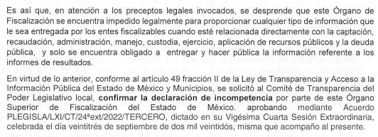

“Acta de la 24a. Sesión extraordinaria del CT 2022.pdf”:

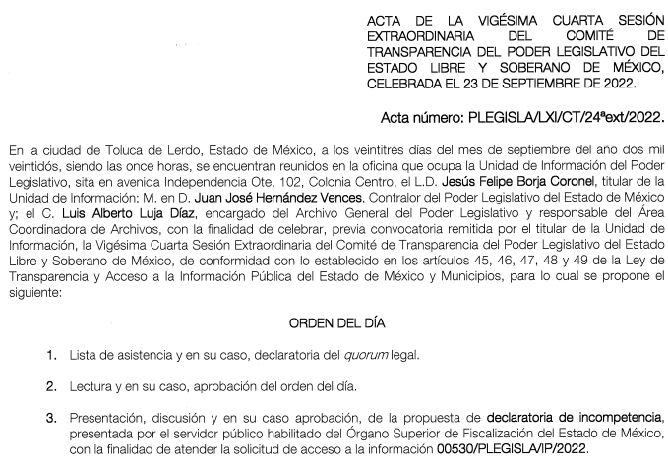
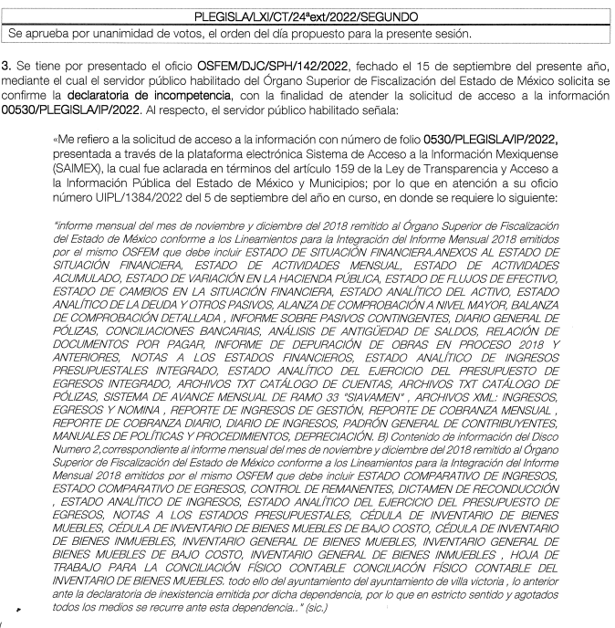
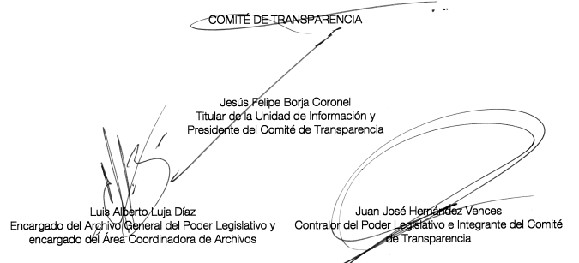
“Respuesta 530- OSFEM.pdf”:

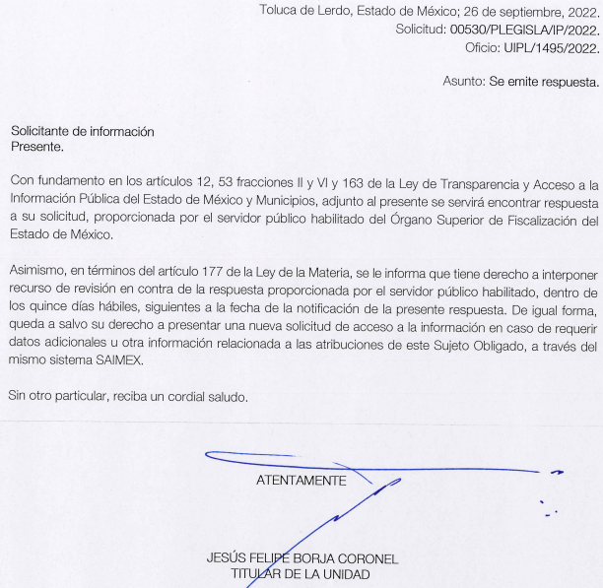

Inconforme con la respuesta obtenida, el particular interpuso el medio de impugnación en que se actúa, señalando como acto impugnado y razones o motivos de inconformidad lo siguiente:

Acto impugnado:
“negativa de información” (sic).

Razones o motivos de inconformidad:
“se me niega la información se pretende usar astutamente las lagunas que señala la ley para entregar la información, toda vez que el supuesto servidor publico señala que la información la debo pedir al ayuntamiento, sin embargo no pasa desapercibido por el suscrito que es deber de esta autoridad entregar la información requerida ya que es un suijeto obligado a ello y debera regirse por el marco normativo en cuestión, asi que ratifico que se me entregue la información ya que el sujeto obligado reconocer que cuenta con ella y admite que posee en el ejercicio de sus atribuciones la misma, ya que no requiero el ducumento o resultado fiscalizable sino la información tal cual fiue entregada como en las multiples resoluciones del pleno que orden la entrega de los discos diversos que mes con mes se deben proporcionar ante este sujeto obligado” (sic).

Por otra parte, se precisa que el particular omitió hacer manifestación alguna a modo de pruebas o alegatos; en sentido contrario, el Sujeto Obligado, remitió su informe justificado, por medio del cual ratifica la respuesta proporcionada en primer lugar.

Expuestas las posturas de las partes, se procede al análisis del agravio hecho valer por el particular, relativo a la negativa de la información solicitada por parte del Sujeto Obligado, de conformidad con el artículo 179, fracción I de la Ley de Transparencia Local.

Avanzando en el estudio y dadas las actuaciones referidas hasta este punto, es necesario apuntar diversos preceptos legales, con el fin de determinar si, como fue afirmado, el Sujeto Obligado es la autoridad competente para proporcionar la información requerida por el particular.

Constitución Política del Estado Libre y Soberano de México.

Artículo 61. Son facultades y obligaciones de la legislatura:

XXXII. Recibir, revisar, fiscalizar y calificar las cuentas públicas del Estado y de los Municipios, del año anterior, mismas que incluirán, en su caso, la información correspondiente a los Poderes Públicos, organismos autónomos, organismos auxiliares, fideicomisos públicos o privados y demás entes públicos que manejen recursos del Estado y Municipios. Para tal efecto, contará con un Órgano Superior de Fiscalización, dotado de autonomía técnica y de gestión en el ejercicio de sus atribuciones y para decidir sobre su organización interna, funcionamiento y resoluciones, en los términos que disponga la legislación aplicable.

La función de fiscalización se desarrollará conforme a los principios de legalidad, definitividad, imparcialidad, confiabilidad y de máxima publicidad. Así mismo deberá fiscalizar, a través del Órgano Superior de Fiscalización del Estado de México, las acciones del Estado y Municipios en materia de fondos, recursos estatales y deuda pública.

El Órgano Superior de Fiscalización del Estado de México deberá entregar a la Legislatura un informe de resultados y los informes de auditoría que correspondan, dichos informes serán de carácter público y se presentarán en los términos y con el contenido que determine la Ley.

“Ley Orgánica del Poder Legislativo del Estado Libre y Soberano de México

Artículo 94.- Para el ejercicio de sus funciones, la Legislatura contará con las dependencias siguientes:
I. Organo Superior de Fiscalización
(…)
Artículo 95.- Para el control, fiscalización y revisión del ingreso y del gasto público de los Poderes del Estado, Organismos Autónomos, Organismos Auxiliares y demás entes públicos que manejen recursos del Estado y Municipios, la Legislatura dispondrá del Órgano Superior de Fiscalización, cuya organización y funcionamiento se regirá por lo dispuesto en la Ley de Fiscalización Superior del Estado de México y su Reglamento Interior.”

Lo anterior, sin contrapuntar lo establecido en el artículo 24, último párrafo de la Ley de Transparencia y Acceso a la Información Pública del Estado de México y Municipios, que a la letra menciona lo siguiente:

Artículo 24. Para el cumplimiento de los objetivos de esta Ley, los sujetos obligados deberán cumplir con las siguientes obligaciones, según corresponda, de acuerdo a su naturaleza:
(…)
Los sujetos obligados solo proporcionarán la información pública que generen, administren o posean en el ejercicio de sus atribuciones.

Es necesario precisar que si bien, el Sujeto Obligado, como él propiamente lo manifestó, no genera la información peticionada, lo cierto también es que éste sí cuenta con ella; no obstante, tiene que atender a las disposiciones auxiliares para el correcto desempeño de sus funciones, como lo es, lo plasmado en la Ley de Fiscalización Superior del Estado de México, concretamente en los artículos 9, 42 y 50, cuyo contenido se transcribe a continuación:

“Artículo 9.- Los servidores públicos del Órgano Superior deberán observar las disposiciones en materia de transparencia y protección de datos personales, así como guardar reserva de sus actuaciones, documentos y observaciones, hasta que se rindan los informes de resultados. Igual obligación deberán cumplir los profesionistas independientes y auditores externos que contrate el Órgano Superior, con excepción de los requerimientos hechos por autoridades competentes.”

“Artículo 42.- La información que proporcionen las entidades fiscalizables al Órgano Superior, sólo será utilizada para el cumplimiento de las disposiciones previstas en esta Ley.”

“Artículo 50.- El Órgano Superior tendrá un plazo improrrogable que vence el 15 de noviembre del año en que se entreguen las cuentas públicas, para presentar el Informe de Resultados ante la Comisión de Vigilancia del Órgano Superior de Fiscalización, mismo que tendrá el carácter público y, en consecuencia, deberá ser publicado en medios electrónicos de manera inmediatamente posterior a su entrega; mientras ello no suceda, el Órgano Superior deberá guardar reserva de sus actuaciones e información.”

Asimismo, es importante mencionar que el plazo permitido para la declaración de incompetencia para la parte solicitada, transcurrió del siete al nueve de septiembre de dos mil veintidós, por lo que al momento de informar la falta de atribuciones para dar atención a la solicitud, no se encontraba dentro del término permitido, empero la parte solicitada remite el acta del Comité de Transparencia que confirma la falta de atribuciones planteada; al mismo tiempo se señala que el Sujeto Obligado sí orientó al solicitante hacia su homólogo correcto, éste cumplió a cabalidad con las formalidades establecidas en el artículo 167 de la Ley de Transparencia y Acceso a la Información Pública del Estado de México y Municipios, que a la letra señala:

“Artículo 167. Cuando las unidades de transparencia determinen la notoria incompetencia por parte de los sujetos obligados, dentro del ámbito de aplicación, para atender la solicitud de acceso a la información, deberán comunicarlo al solicitante, dentro de los tres días hábiles posteriores a la recepción de la solicitud y, en su caso orientar al solicitante, el o los sujetos obligados competentes.

Si los sujetos obligados son competentes para atender parcialmente la solicitud de acceso a la información, deberá dar respuesta respecto de dicha parte. Respecto de la información sobre la cual es incompetente se procederá conforme lo señala el párrafo anterior.
Si transcurrido el plazo señalado en el primer párrafo de este artículo, el sujeto obligado no declina la competencia en los términos establecidos, podrá canalizar la solicitud ante el sujeto obligado competente.”

Finalmente, en razón de lo anteriormente expuesto, este Órgano Garante estima que las razones o motivos de inconformidad hechos valer por LA RECURRENTE devienen infundadas; motivo por el cual, este Órgano Garante determina CONFIRMAR la respuesta otorgada por EL SUJETO OBLIGADO en la solicitud 00530/PLEGISLA/IP/2022, en términos del artículo 186, fracción II de la Ley de Transparencia y Acceso a la Información Pública del Estado de México y Municipios por las razones expuestas en el presente considerando.

Por lo que, con fundamento en lo previsto en los artículos 5, párrafos trigésimo segundo, trigésimo tercero y trigésimo cuarto, fracciones IV y V, de la Constitución Política del Estado Libre y Soberano de México, y los artículos 2, fracción II, 9, 29, 36, fracciones I y II, 176, 178, 179, 181, 185, fracción I, 186 y 188, de la Ley de Transparencia y Acceso a la Información Pública del Estado de México y Municipios, este Pleno:

RESUELVE

PRIMERO. Resultan infundadas las razones o motivos de inconformidad planteadas por EL RECURRENTE en términos del Considerando QUINTO de esta resolución.

SEGUNDO. Se CONFIRMA la respuesta del SUJETO OBLIGADO otorgada a la solicitud de acceso a la información que dio origen al Recurso de Revisión 15392/INFOEM/IP/RR/2022.

TERCERO. Notifíquese la presente resolución al Titular de la Unidad de Transparencia del SUJETO OBLIGADO, para su conocimiento, a través del Sistema de Acceso a la Información Mexiquense (SAIMEX).

CUARTO. Notifíquese al RECURRENTE la presente resolución vía Sistema de Acceso a la Información Mexiquense (SAIMEX).

QUINTO. Hágase del conocimiento al RECURRENTE que de conformidad con lo establecido en el artículo 196 de la Ley de Transparencia y Acceso a la Información Pública del Estado de México y Municipios, podrá impugnarla vía Juicio de Amparo en los términos de las leyes aplicables.

ASÍ LO RESUELVE, POR MAYORÍA DE VOTOS EL PLENO DEL INSTITUTO DE TRANSPARENCIA, ACCESO A LA INFORMACIÓN PÚBLICA Y PROTECCIÓN DE DATOS PERSONALES DEL ESTADO DE MÉXICO Y MUNICIPIOS, CONFORMADO POR LOS COMISIONADOS JOSÉ MARTÍNEZ VILCHIS; MARÍA DEL ROSARIO MEJÍA AYALA; SHARON CRISTINA MORALES MARTÍNEZ; LUIS GUSTAVO PARRA NORIEGA EMITIENDO VOTO DISIDENTE Y GUADALUPE RAMÍREZ PEÑA EMITIENDO OPINIÓN PARTICULAR; EN LA VIGÉSIMA OCTAVA SESIÓN ORDINARIA CELEBRADA EL NUEVE DE AGOSTO DE DOS MIL VEINTITRÉS, ANTE EL SECRETARIO TÉCNICO DEL PLENO, ALEXIS TAPIA RAMÍREZ.

SCMM/BLA/DEMF/DLM

Artículo 2. Para los efectos de la presente Ley, se entenderá por: XII. Informe de Resultados: Al documento que contiene el resultado de la fiscalización de las cuentas públicas, que el Organo Superior, por conducto de la Comisión, presenta a la Legislatura;

